A题第一问模型——教师检查版
本文件专门用于教师审阅。核心模型、关键假设和代码入口已经单独标出；公式均以高清图片嵌入，避免 Word/WPS 公式乱码。
先看这里：四个最重要的文件
1. 主控制模型：src\matlab\solve_q1_cn.m
2. 边界数据处理：src\matlab\fit_boundary_curves.m
3. PINN 模型：src\python\train_q1_pinn.py
4. 一键运行入口：run_q1_all.m

一、模型文件与作用
优先级 | 文件 | 教师检查内容
核心 | src\matlab\solve_q1_cn.m | 控制方程、Robin 边界、CN/FVM、Picard 迭代
核心 | src\matlab\run_q1_cn_fit.m | 参数、网格、时间步、收敛与守恒验证
边界 | src\matlab\fit_boundary_curves.m | 温度采用附件1线性插值；非线性拟合作辅助对照
验证 | src\python\train_q1_pinn.py | PINN 方程残差、初边界损失、CN 对比
入口 | run_q1_all.m | 按顺序运行 MATLAB 主解和 PyTorch PINN

二、请老师重点检查的六个判断
这些不是计算错误，而是需要确认的建模假设
1. 圆柱长25 cm、半径2 cm，主模型按一维径向处理并忽略端面；端面面积约占总表面积7.4%。
2. 补充公式文档是平板直角坐标方程，本模型已改为圆柱径向算子。
3. 题目没有给汽化潜热和相变源项，因此热方程不加入蒸发潜热项。
4. 空气含水率与固体干基含水率直接组成 Robin 传质边界，被视为题目给出的等效经验关系。
5. 附件1温度每60 s有观测值，表1主模型使用分段线性插值；全时段非线性拟合仅作辅助。
6. PINN 是同一 PDE 的交叉数值验证，不是独立实验验证。

三、核心控制模型——请重点检查
变量：T(r,t) 为药材温度，X(r,t) 为干基含水率，R=0.02 m。采用轴对称一维圆柱径向模型。
模型1：圆柱径向非稳态热传导方程

模型2：含水率非线性扩散方程
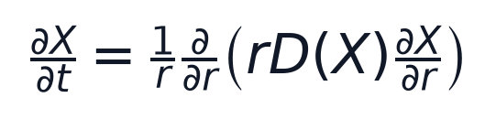
题设扩散系数
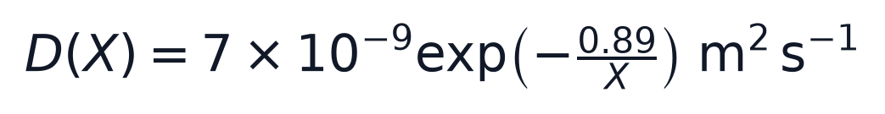
初始条件与中心对称条件
表面 Robin 换热与传质条件

四、参数表
参数 | 数值 | 单位 | 来源/作用
R | 0.02 | m | 题目给定半径2 cm
ρ | 820 | kg/m³ | 题目附录2
cp | 2600 | J/(kg·K) | 题目附录2
k | 0.36 | W/(m·K) | 题目附录2
hT | 25 | W/(m²·K) | 表面对流换热
hm | 8×10⁻⁷ | m/s | 表面对流传质
T0 | 28 | °C | 初始温度
X0 | 2.55 | kg/kg | 初始干基含水率

五、边界数据处理与辅助非线性拟合
表1的烘房温度边界直接对附件1做分段线性插值，以避免全时段单曲线拟合带来的系统偏差。下表的拉伸指数拟合保留用于参数化分析；烘房含水率仍使用该非线性拟合。
边界拟合模型
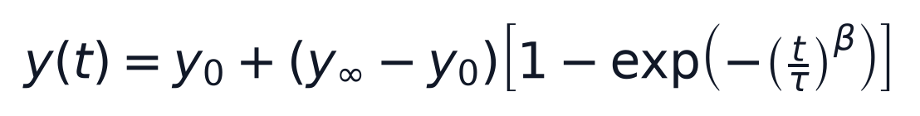
变量 | 稳态值 | τ/s | β | RMSE | R²
烘房温度（辅助） | 50.016 | 1884.1 | 1.1503 | 0.14419 °C | 0.999202
烘房含水率 | 0.05025 | 2729.9 | 1.2532 | 0.00020768 | 0.999346
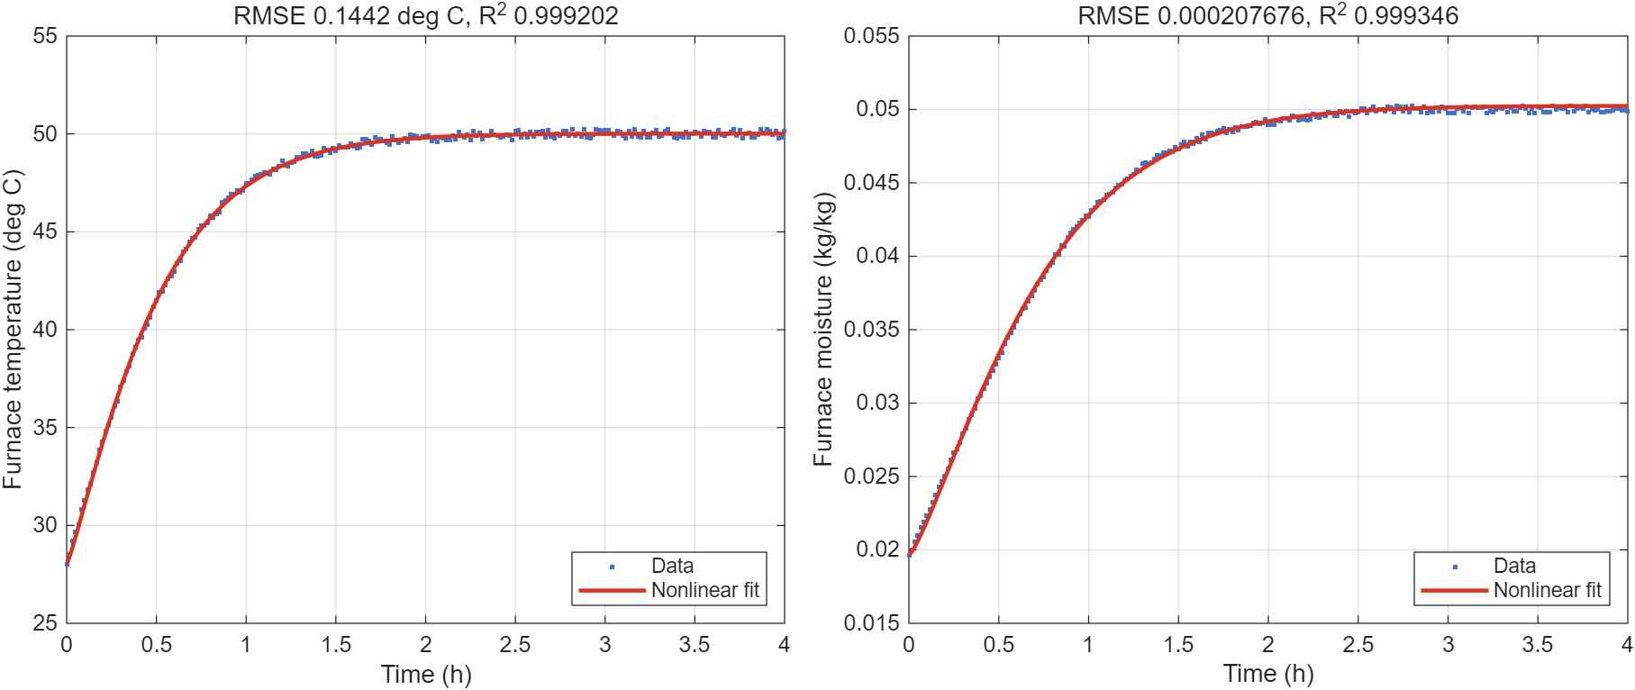

六、Crank–Nicolson 与有限体积求解
空间采用圆柱径向有限体积法，避免 r=0 奇点；时间使用 Crank–Nicolson。D(X) 的非线性通过每个时间步的 Picard 迭代处理。
CN 离散形式（M 为容量矩阵，L 为径向通量算子）
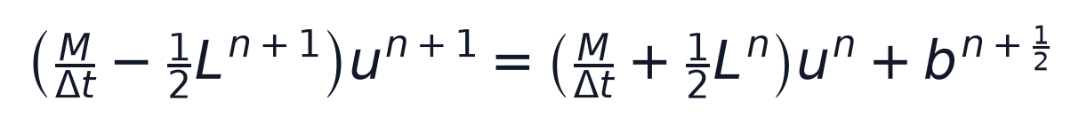
检查项 | 结果
细网格 | Δr=0.0125 cm，Δt=0.5 s
温度最大网格差 | 9.26×10⁻⁵ °C
含水率最大网格差 | 1.418×10⁻³ kg/kg
热量守恒相对误差 | 1.07×10⁻¹²
水分守恒相对误差 | 2.42×10⁻¹⁴
Picard 最大迭代次数 | 13
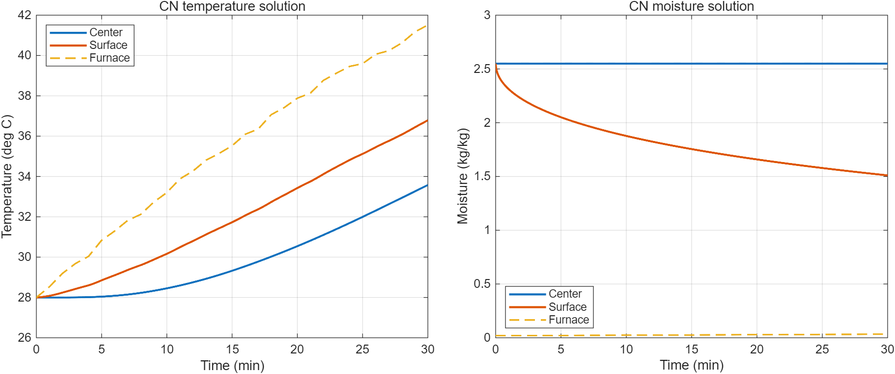

七、PINN 交叉验证
PINN 损失函数结构
PINN 使用 PyTorch 2.13.0+cpu，温度和水分各采用4层、每层48个神经元的 tanh 网络；训练点只用于方程和初边界条件，CN 解仅在训练结束后用于比较。
指标 | 温度 | 含水率
PINN 对 CN 的 RMSE | 0.01024 °C | 0.01146 kg/kg
PINN 对 CN 的 MAE | 0.00792 °C | 0.00742 kg/kg
最大绝对差 | 0.04723 °C | 0.05507 kg/kg
训练物理损失 | 2.32×10⁻⁴ | 2.25×10⁻³
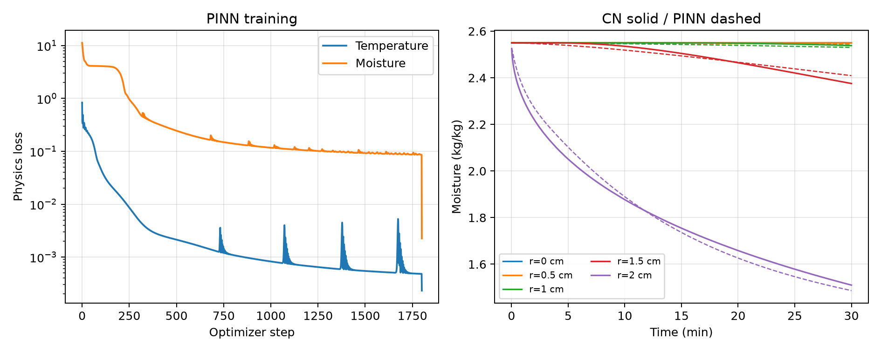

八、表1：30分钟内药材的温度（°C）
时间/s | 0 cm | 0.5 cm | 1 cm | 1.5 cm | 2 cm
100 | 28.0001 | 28.0003 | 28.0040 | 28.0327 | 28.1800
300 | 28.0408 | 28.0635 | 28.1514 | 28.3681 | 28.8488
600 | 28.4533 | 28.5360 | 28.8039 | 29.3159 | 30.1652
900 | 29.3243 | 29.4583 | 29.8755 | 30.6161 | 31.7304
1200 | 30.5427 | 30.7098 | 31.2223 | 32.1126 | 33.4276
1500 | 31.9957 | 32.1867 | 32.7660 | 33.7463 | 35.1203
1800 | 33.5753 | 33.7720 | 34.3642 | 35.3621 | 36.7856

九、表2：30分钟内药材的水分浓度（kg/kg）
时间/s | 0 cm | 0.5 cm | 1 cm | 1.5 cm | 2 cm
100 | 2.5500 | 2.5500 | 2.5500 | 2.5500 | 2.2475
300 | 2.5500 | 2.5500 | 2.5500 | 2.5492 | 2.0510
600 | 2.5500 | 2.5500 | 2.5500 | 2.5353 | 1.8770
900 | 2.5500 | 2.5500 | 2.5497 | 2.5045 | 1.7547
1200 | 2.5500 | 2.5500 | 2.5482 | 2.4646 | 1.6586
1500 | 2.5500 | 2.5499 | 2.5445 | 2.4206 | 1.5787
1800 | 2.5500 | 2.5497 | 2.5383 | 2.3755 | 1.5103

十、建议教师审阅结论
请在以下项目后标注“同意”或给出修改意见
1. 一维径向简化：____________
2. 表面传热/传质边界：____________
3. D(X) 经验式读取：____________
4. 边界数据拟合方式：____________
5. CN/FVM 数值方法：____________
6. PINN 验证表述：____________
教师总体意见：____________________________________________________________
签字：____________________ 日期：____________________

